Классный час «Моя Родина – Казахстан»
Цель:
1) Закрепить у учащихся чувство принадлежности к своей Родине - Казахстану, малой Родине.
2) Развивать потребность делать добро.
3) Воспитывать доброе отношение к людям, любовь и гордость за свою родину.
Оборудование и материалы:
- Сердечки, ватман, солнце с лучами, яблоня, домик добра, слайды, раздаточный материал.
Ход занятия:
- Круг радости
Свет солнца в ладони возьму
И к сердцу я приложу,
И станет вокруг всё добрее
Нежнее, светлее, милее.

Вот с таким теплом в сердцах мы начнём наше занятие, которое пройдёт под девизом «Хочу всё знать!»
Сообщение темы классного часа (слайд).
Сегодня мы вспомним что знаем о своей Родине. А для этого мы отправимся по дороге добра. Поможет нам это волшебное сердечко. Бережно передаём сердечко друг другу по кругу и читаем слова, которые возьмём с собой в дорогу.
Слова на сердечке: дружба, улыбка, радость, знания, внимание, взаимовыручка, настроение, быстрота, уверенность, красота.

- Конкурс «Мой Казахстан»
Деление на группы путём объединения понятий в одно целое (раздаются стикеры с названием городов, рек РК)
- Как называется наша Республика
- Назови государственные символы РК
- Найди символы РК среди прочих
- Президент РК
- Какие знаете города РК
- Столица РК
- Как называется основной закон страны
- Когда празднуется День Конституции
Работа в группах. Заполнение кроссворда.
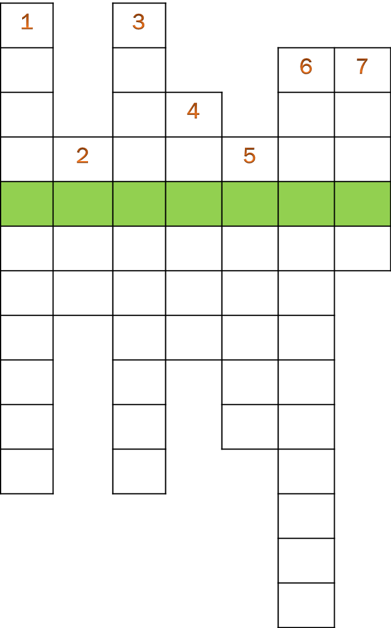
1) Механизм управления обществом каждой страны
2) Главная эмблема государства
3) Основной закон страны, который определяет устройство нашего государства
4) Название нашей страны
5) Главный город государства
6) Высший исполнительный орган государственной власти в стране
7) Общепринятое правило, считающееся обязательным для исполнения

Работа в группах по контурной карте Р.К.
- Обозначь города
- Покажи богатства
- Найди и обозначь место, где ты живёшь
Презентация работ
- Викторина «Астана» ИТК слайды
- Решение ситуации: «Какие люди нужны республике»
Доброе волшебное сердце привело нас к дереву.
Добрый человек всегда пользуется волшебными словами.
А вы знаете добрые слова? (ребята записывают их на яблоках и прикрепляют на яблоню)
Добрые слова должны подкрепляться добрыми делами
V. Ролевая игра «Добрые дела» (на солнечных лучах)
VI. Конкурс «Добрые профессии» (по группам). Презентация работ
VII. Этап подведения итога «Домик добра»
Сегодня мы пронаблюдали сколько добрых дел делают люди нашей республики (какие?)
- Создали символы РК
- Построили новые красивые здания
- Вырастили сады
Мы сейчас на время станем строителями и сделаем доброе дело. Я предлагаю вам построить «Домик добра» из этих кирпичиков (раздаются кирпичики). Я ложу фундамент этого дома
Дом добра
Постепенно ребята выкладывают
свой кирпичик со словами
которые они возьмут в свой дом.

Родина

Почему вы взяли эти слова?

VIII. Рефлексия становятся в круг возле дома.
Мы закончили наше путешествие.
В нашем доме всегда должен быть мир. Я приготовила вам лекарство от грубости, драк, жадности и злости. Вот только кому его дать? Я думаю нужно дать его всем для профилактики. Только помните, перед тем как принять это лекарство, надо загадать доброе желание своему дому, своей Родине. (записывают на стикерах и прикрепляют под домиком добра)
Учитель раздаёт лекарство – конфеты.
Заканчивается занятие словами учителя
Не стой в стороне равнодушно,
Когда у кого-то беда.
Рвануться на выручку нужно
В любую минуту, всегда
И если кому-то поможет
Твоя доброта, улыбка моя
То день не напрасно был прожит
А значит живёшь ты не зря.
Будьте добрыми, отзывчивыми – только такие люди могут делать для Родины добро.

